電通二乙微處理器實驗 實驗結報

實驗名稱 | 類比輸入
組別 | 16 | 組員 | 鄭宏毅

- 實驗目的
使用 USB-Serial做為輸入輸出
讀取類比輸入之數值
1量測0 / 0.5 / 1 / 1.5 / 2 / 2.5
2 量測可變電組之數值
3 量測光敏電阻之數值
- 實驗步驟
1.
1由Arduino 傳送訊息給PC
*Arduino傳送一訊息”Hello,World!” 至PC
2 PC經由Serial Monitor 接收
*打開Arduino IDE 的Serial Monitor,確認有收到訊息
3 由PC傳送指令至Arduino
*傳送命令1及0至Arduino
*Arduino 收到 ‘1’後，LED7亮
*Arduino 收到 ‘0’後，LED7滅
2.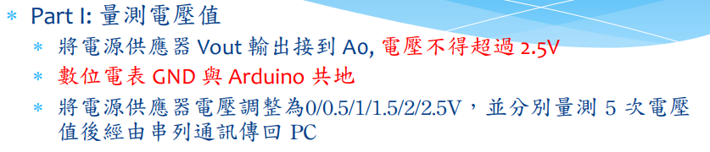
3.
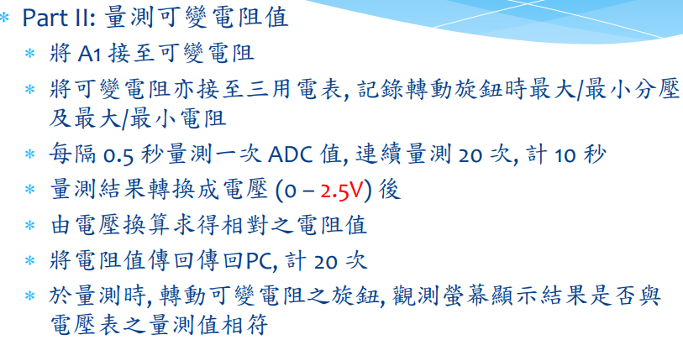

- 程式碼
1
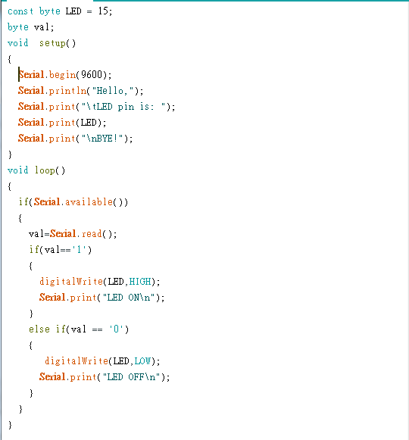

2
.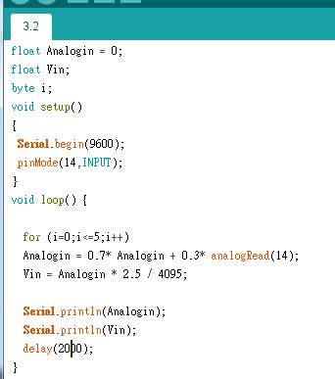
- 實驗結果及分析
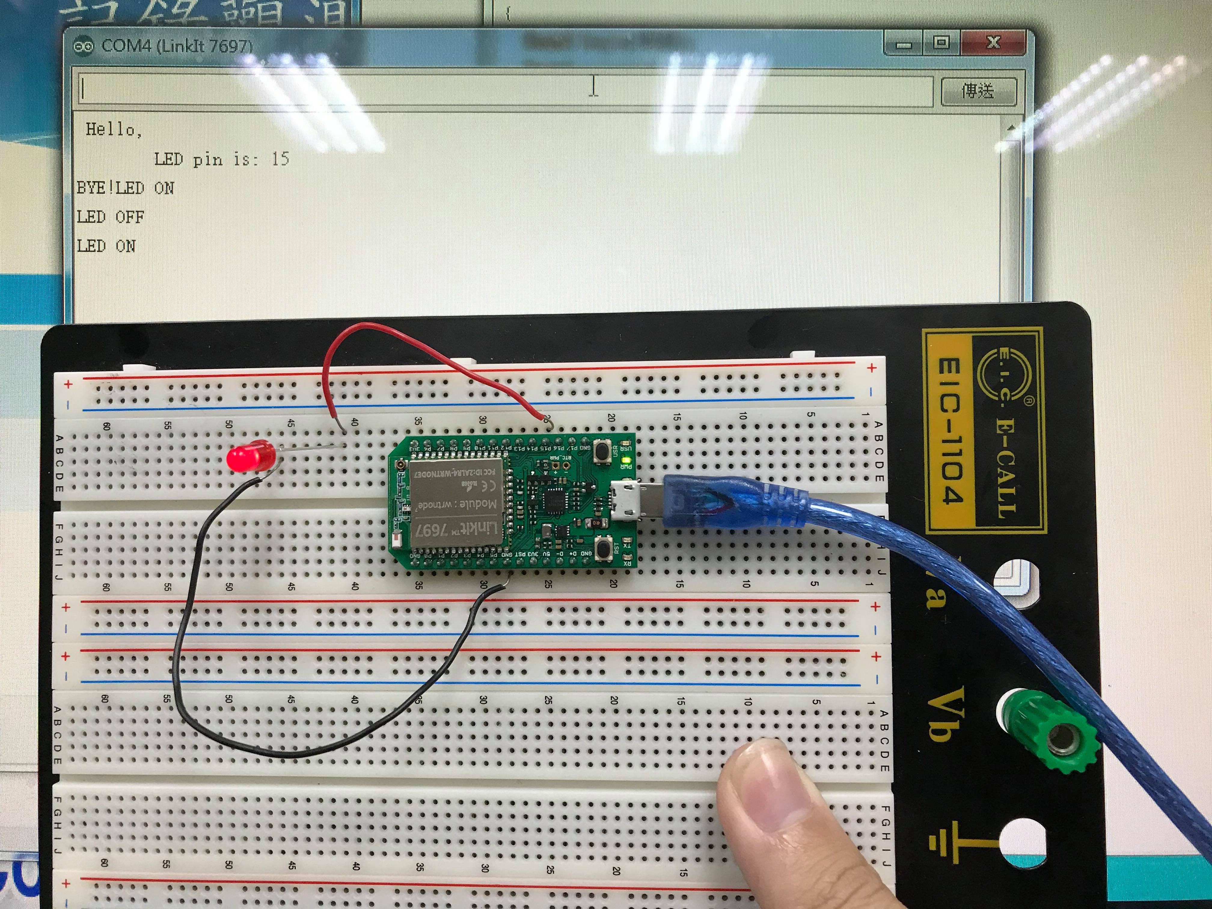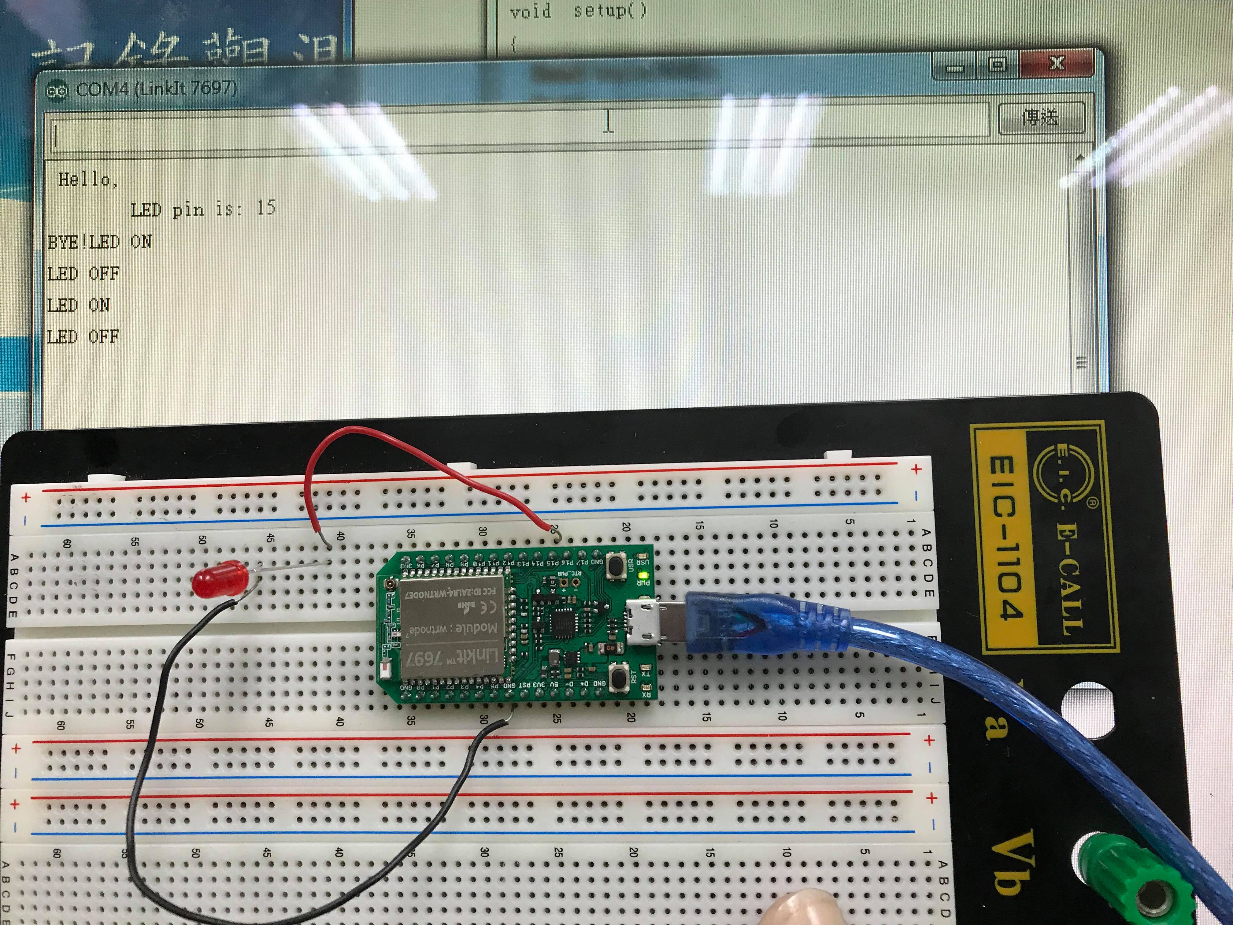

2.
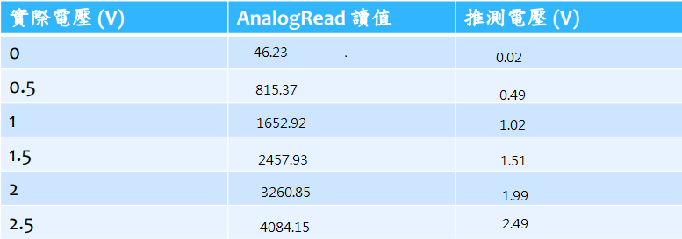
3.
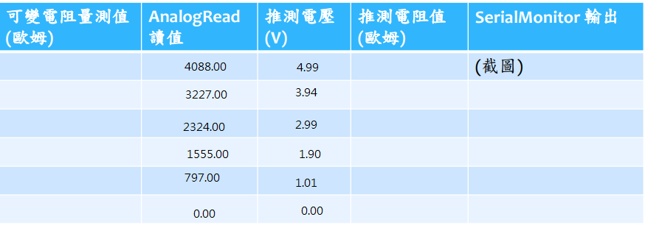
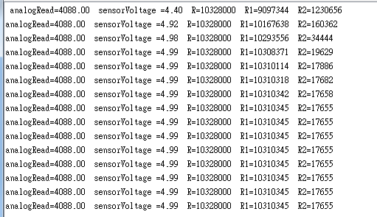
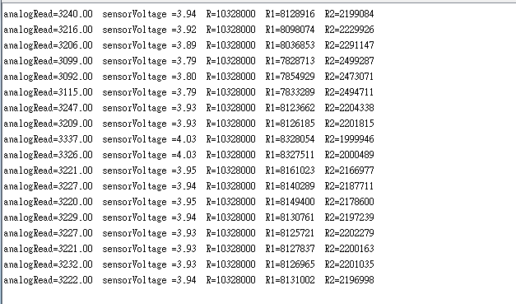
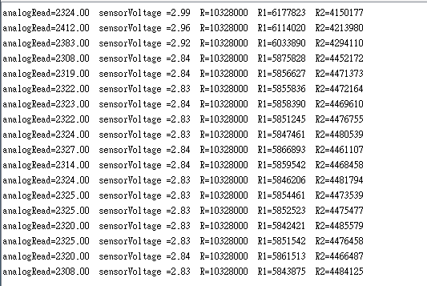
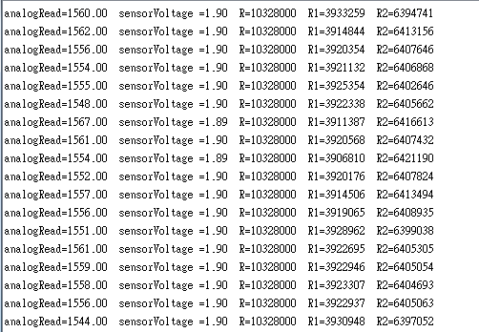

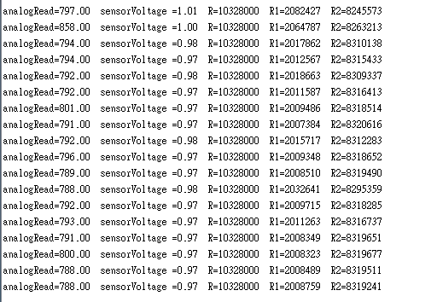
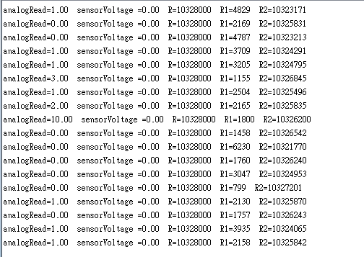
- 心得討論

- 修正電路圖
- 修正程式碼

